第 13 章 模态框插件

学习要点：
1.基本使用
2.用法说明

本节课我们主要学习一下 Bootstrap 中的模态框插件，这是一款交互式网站非常常见的弹窗功能插件。

一．基本使用

使用模态框的弹窗组件需要三层 div 容器元素，分别为 modal(模态声明层)、dialog(窗口声明层)、content(内容层)。在内容层里面，还有三层，分别为 header(头
部)、body(主体)、footer(注脚)。

//基本实例

<!-- 模态声明，show 表示显示 --> <div class="modal show" tabindex="-1">

<!-- 窗口声明 --> <div class="modal-dialog">

<!-- 内容声明 --> <div class="modal-content">

<!-- 头部 -->

<div class="modal-header">

<button type="button" class="close" data-dismiss="modal">

<span>&times;</span>

</button>

<h4 class="modal-title">会员登录</h4> </div>
<!-- 主体 -->

<div class="modal-body">

<p>暂时无法登录会员</p> </div>
<!-- 注脚 -->

<div class="modal-footer">

<button type="button" class="btn btn-default">

注册</button> <button type="button" class="btn btn-primary">
登录</button>

</div>

</div>

</div>

</div>

如果想让模态框自动隐藏，然后通过点击按钮弹窗，那么需要做如下操作。//模态框去掉 show，增加一个 id <div class="modal" id="myModal">

//点击触发模态框显示

<button class="btn btn-primary btn-lg" data-toggle="modal" data-target="#myModal">
点击弹窗

</button>

//弹窗的大小有三种，默认情况下是正常，还有 lg(大)和 sm(小) <div class="modal-dialog modal-lg">

<div class="modal-dialog sm-lg">

//可设置淡入淡出效果

<div class="modal fade" id="myModal">

//在主体部分使用栅格系统中的流体

<!-- 主体 -->

<div class="modal-body">

<div class="container-fluid"> <div class="row">

<div class="col-md-4">1</div> <div class="col-md-4">1</div> <div class="col-md-4">1</div>

</div>

</div>

</div>

二．用法说明

基本使用介绍结束之后，我们就来看下插件的各种重要用法。所有的插件，都是基于 JavaScript/jQuery 的。那么，就有四个要素：用法、参数、方法和事件。
1.用法

第一种：可以通过 data 属性

//data-toggle

data-toggle="modal" data-target="#myModal"

data-toggle 表示触发类型 data-target 表示触发的节点

如果不是使用<button>，而是<a>，其中 data-target 也可以使用 href="#myModal"

取代。当然，我们建议使用 data-target。除了 data-toggle 和 data-target 两个声明属性外，还有一些可以用选项。

2.参数

可以通过在 HTML 元素上设置 data-*的属性声明来控制效果。

属性名称 | 类型 | 默认值 | 描述
 |  |  | 默认值 true，表示背景存在黑灰透明
 |  |  | 遮罩，且单击空白背景可关闭弹窗；
 |  |  | 如果为 false，表示背景不存在黑灰
data-backdrop | 布尔值或 | true | 透明遮罩，且点击空白背景不可关闭
data-backdrop | 'static' | true | 弹窗；
 |  |  | 如果是字符串'static'，表示背景存
 |  |  | 在黑灰透明遮罩，且点击空白不可关
 |  |  | 闭弹窗。
data-keyboard | 布尔值 | true | 如果是 true，按 esc 键会关闭窗口；
 |  |  | 如果是 false，按 esc 键会不会关闭。
data-show | 布尔值 | true | 如果是 true，初始化时，默认显示；
 |  |  | 如果是 false，初始化时，默认隐藏。
 |  |  | 如果值不是以#号开头，则表示一个
 |  |  | url 地址，加载 url 内容到
href | url 路径 | 空值 | modal-content 容器里，并只加载一
 |  |  | 次。如果是#号，就是取代
 |  |  | data-target 的方法。

//空白背景且点击不关闭

data-backdrop="false"

//按下 esc 不关闭 data-keyboard="false"

//初始化隐藏，如果是按钮点击触发，第一次点击则无法显示，第二次显示。

data-show="false"

//加载一次 index.html 到容器内 href="index.html"

当然，也可以在 JavaScript 直接设置。

属性名称 | 类型 | 默认值 | 描述
 | 布尔值或 |  | 默认值 true，表示背景存在黑灰透明
backdrop | 布尔值或 | true | 遮罩，且单击空白背景可关闭弹窗；
 | 'static' |  | 如果为 false，表示背景不存在黑灰

 |  |  | 透明遮罩，且点击空白背景不可关闭
 |  |  | 弹窗；
 |  |  | 如果是字符串'static'，表示背景存
 |  |  | 在黑灰透明遮罩，且点击空白不可关
 |  |  | 闭弹窗。
keyboard | 布尔值 | true | 如果是 true，按 esc 键会关闭窗口；
 |  |  | 如果是 false，按 esc 键会不会关闭。
show | 布尔值 | true | 如果是 true，初始化时，默认显示；
 |  |  | 如果是 false，初始化时，默认隐藏。
remote | url 路径 | 空值 | 远程获取指定内容填充到
remote | url 路径 | 空值 | modal-content 容器内。

//通过 jQuery 方式声明 $('#myModal').modal({

show : true,

backdrop : false,

keyboard : false,

remote : 'index.html',

});

3.方法

如果说，默认不显示弹窗，那么怎么才能通过点击前后弹窗呢？

参数名称 | 使用方法 | 描述
toggle | .modal('toggle'); | 触发时，反转切换弹窗状态
show | .modal('show'); | 触发时，显示弹窗
hide | .modal('hide'); | 触发时，关闭弹窗

//点击显示弹窗

$('#btn').on('click', function () {

$('#myModal').modal('show');

});

4.事件

模态框支持 4 种时间，分别对应弹出前、弹出后、关闭前和关闭后。
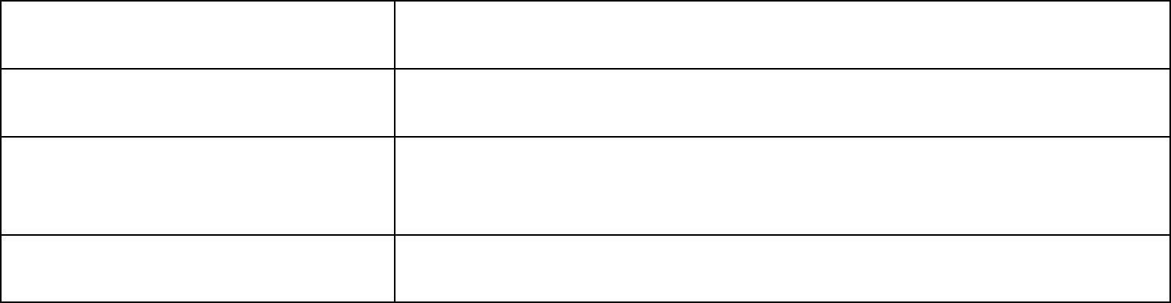

事件类型 | 描述

show.bs.modal 在 show 方法调用时立即触发。

在模态框完全显示出来，并且等 CSS 动画完成之后触
shown.bs.modal
发。

hide.bs.modal 在 hide 方法调用时，但还未关闭隐藏时触发。
在模态框完全隐藏之后，并且等 CSS 动画完成之后触
hidden.bs.modal
发。

$('#myModal').on('show.bs.modal', function () {

alert('在 show 方法调用时立即触发！');

});

$('#myModal').on('shown.bs.modal', function () {

alert('在模态框显示完毕后触发！');

});

$('#myModal').on('hide.bs.modal', function () {

alert('在 hide 方法调用时立即触发！');

});

$('#myModal').on('hiden.bs.modal', function () {

alert('在模态框显示完毕后触发！');

});

$('#myModal').on('loaded.bs.modal', function () {

alert('远程数据加载完毕后触发！');

});

